Presseinformation

Prüfung bestanden

absturzsichernde feco-Doppelverglasungen

Karlsruhe, im Januar 2019. feco-feederle hat erfolgreich durch Pendelschlagversuche die Absturzsicherheit für die rahmenlos flächenbündige Structural-Glazing-Doppelverglasung fecostruct und die wandbündige Doppelverglasung fecofix nachgewiesen. Für die Absturzsicherung der zweischaligen Trennwandsysteme erhielt die Karlsruher Unternehmensgruppe die Allgemeinen bauaufsichtlichen Prüfzeugnisse.

Das Prüfzeugnis definiert für die zweiseitig linienförmig gelagerte Verglasung des zweischaligen Trennwandsystems fecostruct für den Glasaufbau mit 6 mm ESG und 8 mm VSG die Grenzabmessungen mit Breiten ≥ 700 mm und ≤ 1.350 mm und Höhen ≥ 1.000 mm und ≤ 3.000 mm. Da die Structural-Glazing-Verklebung für die Prüfung statisch nicht zur Bewertung herangezogen werden darf, werden die Glasscheiben mit 20 mm schlanken horizontalen Aluminiumwinkel mechanisch gesichert. Dazu sind die Winkel werkseitig nicht sichtbar mit dem Tragrahmen verschraubt und laufen linear über die gesamte Elementbreite durch. Vertikal sind innerhalb der vorgenannten Grenzabmessungen keine zusätzlichen Haltewinkel erforderlich, so dass die nur 20 mm schlanke vertikale Randverklebung der fecostruct-Verglasung ihre elegante Wirkung entfalten kann. Für die allseitig linienförmig gelagerte fecofix-Verglasung sind die Grenzabmessungen mit Breiten ≥ 500 mm und ≤ 1.350 mm und Höhen ≥ 2.500 mm und ≤ 3.500 mm definiert. Die fecofix Verglasung behält auch absturzsichernd ihre filigrane Wirkung mit einem umlaufend 20 mm schlanken Rahmen.

Mit den erteilten Prüfzeugnissen vervollständigt feco-feederle sein Systemtrennwandprogramm und bietet für die zunehmende Nachfrage nach absturzsichernden Verglasungen mit hoher Schalldämmung bis R_{w,P} = 47 dB gestalterisch attraktive Lösungen. Bei Schalldämmanforderungen bis R_{w,P} = 42 dB ist die bereits erfolgreich geprüfte Nurglaskonstruktion fecoplan als absturzsichernde Glaswand eine wirtschaftliche Alternative.
Für den Pendelschlagversuch wurde ein 50 kg schwerer Zwillingsreifen mit einer Fallhöhe von 900 mm an unterschiedlichen Positionen beaufschlagt. Die Versuchskörper durften beschädigt, jedoch nicht vom Stoßkörper durchschlagen oder aus der Verankerung gerissen werden. Auch durften keine Bruchstücke den Verkehrsweg gefährden. Bei Beschädigung einer Scheibe musste ein weiterer Abwurf aus 100 mm Fallhöhe bestanden werden.

Siehe www.feco.de.

Die feco-Gruppe schafft Raumlösungen, die Menschen verbinden und begeistern

feco Systeme GmbH
Die feco Systeme GmbH entwickelt raumbildende Trennwandsysteme für hohe gestalterische und bauphysikalische Anforderungen. Das Unternehmen vertreibt Systemkomponenten an lizenzierte Partner weltweit. Objektschreiner und große Innenausbaubetriebe fertigen die Systemtrennwand nach ihren jeweiligen länderspezifischen Anforderungen. Als Lizenzgeber bietet feco diesen Partnern den Zugriff auf ein ausgereiftes Wandsystem. Dies beinhaltet Ständer-, Glasrahmen und Anschlussprofile sowie Prüfnachweise zu Statik, Schall- und Brandschutz. So stehen zahlreiche Voll- und Glaswandkonstruktionen zur Verfügung, die ihren Einsatz in Gebäuden namhafter Kunden finden. Die gestalterische Vielfalt reicht von Vollwänden mit Furnier- oder Melaminoberflächen bis zu Glaswänden mit Einscheiben- oder Doppelverglasung.

feco-feederle GmbH
Die feco-feederle GmbH realisiert anspruchsvolle Projekte mit feco Systemtrennwänden und markenstarken Büroeinrichtungen. Zwei Geschäftsbereiche versetzen das Unternehmen in die Lage, die komplette Raumgestaltung für Bürogebäude, Forschungs- und Bildungseinrichtungen aus einer Hand anbieten zu können: Die projektbezogene Konstruktion, Herstellung und Montage von feco-Systemtrennwänden und Innenausbauleistungen sowie die Konzeption, Planung und Realisierung von Büroeinrichtungen mit wertigen Marken.

Die feco Systeme GmbH und die feco-feederle GmbH sind Schwesterunternehmen mit gleichen Gesellschaftern.

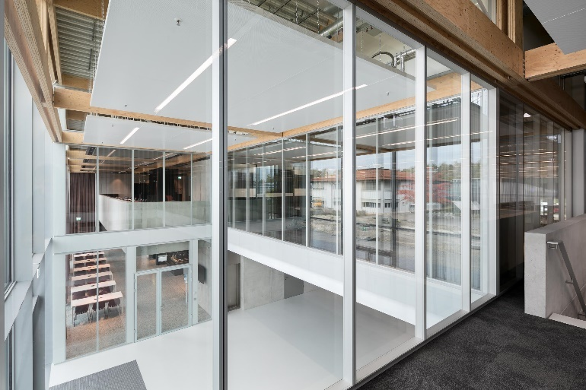

Dateiname: NK_18_2421.jpg

Untertitel: absturzsichernde fecostruct Verglasung

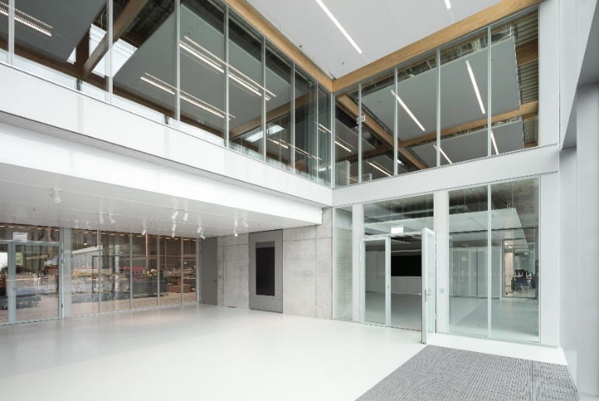

Dateiname: NK_18_2519.jpg

Untertitel: Eingangshalle der Brunner Innovation Factory mit absturzsichernder fecostruct Verglasung

Fotograf: Nikolay Kazakov, Karlsruhe
nikolay@kazakov.de, www.niko-design.de

Nennung des Fotografen Nikolay Kazakov jeweils direkt am Bild oder an anderer geeigneter Stelle.

Alle Nutzungsrechte liegen vor.

Abdruck honorarfrei / Beleg erbeten

Weitere Informationen für Journalisten:
feco Systeme GmbH PR-Agentur blödorn pr
Rainer Höhne Heike Blödorn
Am Storrenacker 22 Alte Weingartener Str. 44
76139 Karlsruhe 76227 Karlsruhe
Telefon 0721 / 62 89-111 Telefon 0721 / 9 20 46 41
E-Mail: mail@feco.de E-Mail: bloedorn@bloedorn-pr.de

